Светофор.

Перейти через дорогу
Вам на улицах всегда
И подскажут, и помогут
Говорящие цвета.

Если свет зажегся красный,
Значит, двигаться опасно!

Желтый свет - предупрежденье,
Жди сигнала для движенья.

Свет зелёный говорит:
«Пешеходам путь открыт!»

Правила для юного пешехода
1. Ходите по тротуарам, только с правой стороны.
2. Переходите улицу по пешеходному переходу.
3. Переходите улицу на зеленый сигнал светофора.
4. На красный и желтый сигнал светофора нельзя переходить улицу.
5. При переходе дороги посмотрите, нет ли опасности, нет ли рядом машин.
6. Нельзя обходить стоящий автобус – это опасно. Подождите, пока автобус отъедет от остановки.
7. При переходе улицы посмотрите сначала налево, дойди до середины, потом посмотрите направо и продолжите путь.
8. Если переходите дорогу с малышом, крепко держи его за руку.
9. Никогда не перебегайте дорогу перед близко идущим автомобилем.
10. За городом нужно идти по обочине, навстречу транспортному потоку.

Муниципальное бюджетное дошкольное
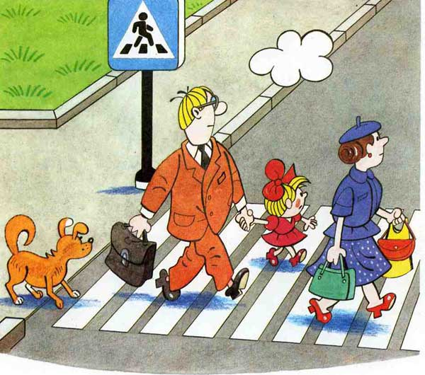
образовательное учреждение детский сад № 2 «Ромашка»

Безопасные шаги
на пути
к безопасности на дороге
(памятка для детей и родителей)

